Template Lembar Kerja Kelompok
Nama Anggota Kelompok:  (1 – 3 orang) | Topik: | Tanggal:
1. ahmad dewi cahyadi  (G1F022007)  2. Muhammad Faishal Makarim (G1F022017)  3. Suryaningsih (G1F022049) | Operator | 08/09/2022
[1] Identifikasi Masalah:
- Uraikan semua pernyataan permasalahan, semua parameter, variabel
- Apa kata kunci yang penting?
Jawab :
Menggunakan operator yang tepat seperti Operator aritmatika bagian ; (*) : Perkalian

- Apa permasalahan yang dibahas?
Jawab :
Membahas tentang menghitung nilai ukt 4 tahun mendatang dengan operator aritmatika

- Apa tujuan dari permasalahan?
Jawab :
Mengetahui bagaimana cara perhitungan nilai ukt 4 tahun mendatang

- Rincikan sumber informasi yang relevan

[1] Analisis dan Argumentasi
- Uraikan rancangan solusi yang diusulkan.
Jawab :
Kelompok saya mengusulkan permasalahan ini dapat diatasi dengan cara mengurutkan perhitungan dan prioritas operasi. Seperti, Perkalian

- Kaitkan dengan permasalahan, parameter, variabel.
Jawab :
Alasan solusi ini karena
- Analisis susunan solusi, parameter solusi.

[1] Penyusunan Algoritma dan Kode Program
- Rancang desain algoritma
- Susunan algoritma
- Analisa prinsip pemprograman
- Desain diagram untuk solusi permasalahan
- Tuliskan kode program dan luaran
- Beri komentar pada kode
- Analisa alur logika pemprograman
- Uraikan luaran yang dihasilkan
Jawab :
Luaran sudah sesuai dengan program yang disusun.
Operator yang ditampilkan telah sesuai dengan kebutuhan dan permintaan data.
- Screenshot/ Capture potongan kode dan hasil luaran
Jawab :
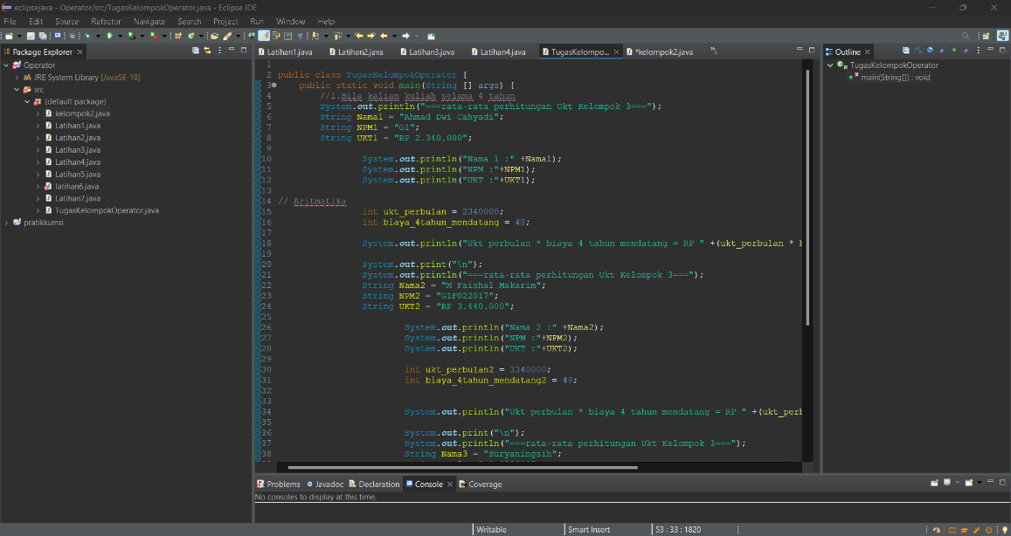

B. 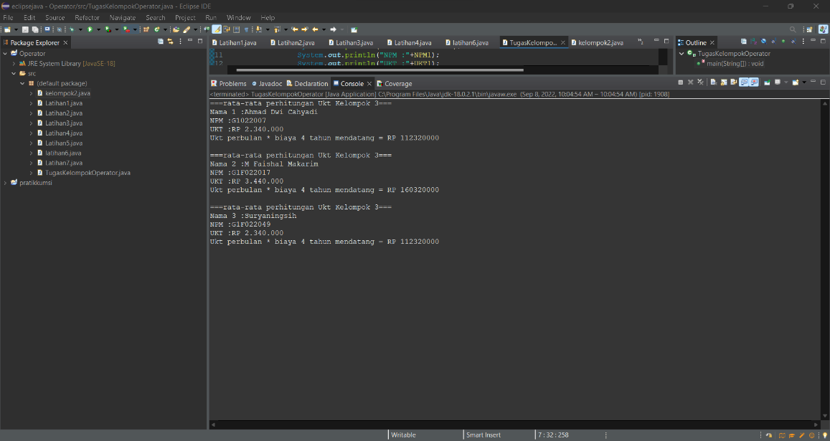

[1] Kesimpulan
- Analisa
- Susunlah kesimpulan berdasarkan permasalahan, algoritma, dan kode pemprograman! (jika ada)
- Apakah dasar alasan pengambilan keputusan Anda untuk kasus ini? Mengapa memilih alur program ini?
Jawab :
Pada program itu saya menggunakan operator aritmatika karena operator ini sangat cocok digunakan untuk perhitungan nilai UKT 4 tahun mendatang .

- Evaluasi
- Apa konsekuensi dari skenario pemprograman ini?
Jawab :
Konsenkuensi yang diperoleh kelompok kami adalah dapat mengetahui hasil dari perhitungan ukt 4 tahun mendatang
- Evaluasi input, proses, dan luaran yang dihasilkan! Apakah ketiganya sudah tepat?
Jawab : Dari input, proses dan luaran, dapar dihasilkan bahwa program kami sudah tepat.
- Kreasi
- Apakah ada pengetahuan baru yang dikembangkan dan konsep baru sebagai usulan solusi?
Jawab :
Pada program tersebut kelompok kami menggunakan operator aritmatika dan Ketika
Kami mengelolah nilai ukt mengunakan operator tersebut, kami dapat mengetahui hasil nilai ukt 4 tahun mendatang.
- Konstruksikan hubungan antara variabel yang berbeda dengan konsep yang anda ketahui! (jika ada)

Penutup – Refleksi Kelompok
Uraikan pengalaman baru, permasalahan, tantangan yang terjadi dalam kelompok
Jawab :
Pengalaman baru kelompok kami ialah kami dapat memahami operator yang telah dijelaskan
Permasalahan : tidak ada
Tantangan yang dihadapi minggu ini adalah dapat memahami operator yang telah dijelaskan

Template Lembar Kerja Kelompok
Nama Anggota Kelompok:  (1 – 3 orang) | Topik: | Tanggal:
1. ahmad dewi cahyadi  (G1F022007)  2. Muhammad Faishal Makarim (G1F022017)  3. Suryaningsih (G1F022049) | Operator | 09/09/2022
[2] Identifikasi Masalah:
- Uraikan semua pernyataan permasalahan, semua parameter, variabel
- Apa kata kunci yang penting?
Jawab :
- Apa permasalahan yang dibahas?
Jawab : Menentukan jumlah yang harus dibayar jika kalian bisa selesai 4 tahun atau jika selesai lebih dari 4 tahun.
- Apa tujuan dari permasalahan?
Jawab : Untuk mengevaluasi ekspresi dan menentukan hasil berdasarkan kondisi.
- Rincikan sumber informasi yang relevan

[2] Analisis dan Argumentasi
- Uraikan rancangan solusi yang diusulkan.
Jawab :
Solusi nya adalah dengan cara memberikan sebuah kode operator yang sama dengan masalah yang ditentukan
- Kaitkan dengan permasalahan, parameter, variabel.
- Analisis susunan solusi, parameter solusi.

[2] Penyusunan Algoritma dan Kode Program
- Rancang desain algoritma
- Susunan algoritma
- Analisa prinsip pemprograman
- Desain diagram untuk solusi permasalahan
- Tuliskan kode program dan luaran
- Beri komentar pada kode
- Analisa alur logika pemprograman
- Uraikan luaran yang dihasilkan
Jawab :
Uraian luaran sesuai dengan data operatoryang diperoleh
- Screenshot/ Capture potongan kode dan hasil luaran
Jawab :
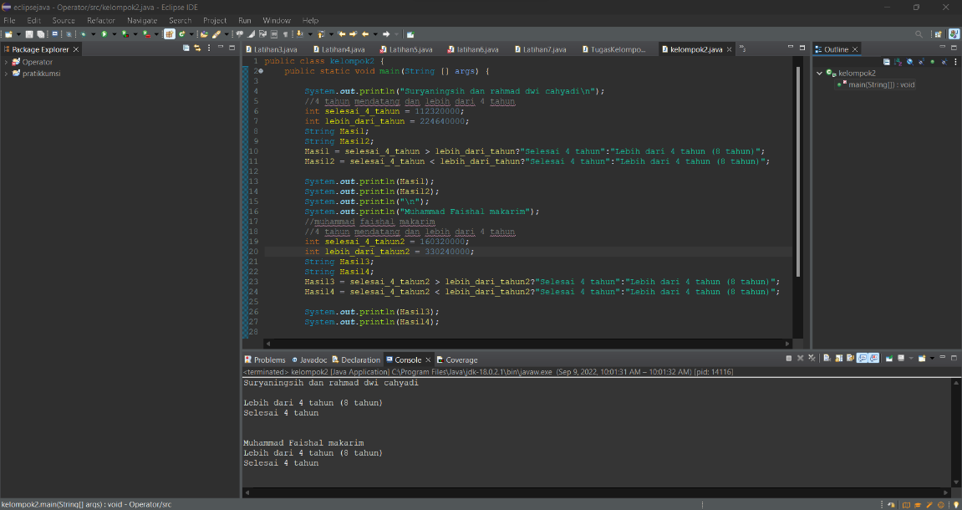

[2] Kesimpulan
- Analisa
- Susunlah kesimpulan berdasarkan permasalahan, algoritma, dan kode pemprograman!
Jawab :
Diketahui pada program terdapat perbandingan menggunakan operator ternary dan juga
- Apakah dasar alasan pengambilan keputusan Anda untuk kasus ini? Mengapa memilih alur program ini?
Jawab :
Agar mencari tau ekspresi dan menentukan hasil berdasarkan kondisi.
- Evaluasi
- Apa konsekuensi dari skenario pemprograman ini?
- Evaluasi input, proses, dan luaran yang dihasilkan! Apakah ketiganya sudah tepat?
Jawab :
Pada program itu saya mengkonversi membandingkan jumlah ukt 4 tahun mendatang dan lebih dari 4 tahun, setelah itu saya mengevaluasi bahwa operator yang cocok untuk membandingkan jumlah tersebut adalah operator ternary dan operator yang digunakan adalah (<,>).
- Kreasi
- Apakah ada pengetahuan baru yang dikembangkan dan konsep baru sebagai usulan solusi?
Jawab : Pada program itu saya menggunakan operator ternery karena operator ini sangat cocok digunakan untuk perhitungan nilai UKT jika selesai 4 tahun mendatang atau lebih dari 4 tahun .
- Konstruksikan hubungan antara variabel yang berbeda dengan konsep yang anda ketahui!

Penutup – Refleksi Kelompok
Uraikan pengalaman baru, permasalahan, tantangan yang terjadi dalam kelompok

Pengalaman baru kelompok kami ialah kami dapat memahami operator yang telah dijelaskan
Permasalahan : tidak ada
Tantangan yang dihadapi minggu ini adalah dapat memahami operator yang telah dijelaskan

